**САНКТ-ПЕТЕРБУРГСКИЙ НАЦИОНАЛЬНЫЙ ИССЛЕДОВАТЕЛЬСКИЙ УНИВЕРСИТЕТ ИНФОРМАЦИОННЫХ ТЕХНОЛОГИЙ, МЕХАНИКИ И ОПТИКИ**

**Лабораторная работа №2**

**по дисциплине «Сети связи и системы коммутации»**

**Выполнил: студент гр. K4120 Садулин Андрей Александрович**

**Проверил: доцент, к. т. н., Ананченко Игорь Викторович**

**Санкт-Петербург, 2017 г.**

**Цель работы: выполнить настройку дистанционно-векторного протокола маршрутизации OSPF на модели сети согласно варианту задания, в процессе настройки учесть, что в данной конфигурации сети присутствуют три различные OSPF-зоны.**

**Ход работы:**

**На первом этапе аналогично предыдущей работе выполним настройку всех добавленных подсетей: соединим соответствующие интерфейсы подходящими кабелями, зададим для них IP-адреса и маски подсетей (для автоматического получения клиентскими компьютерами параметров соединения с маршрутизатором настроим для них протокол DHCP).**

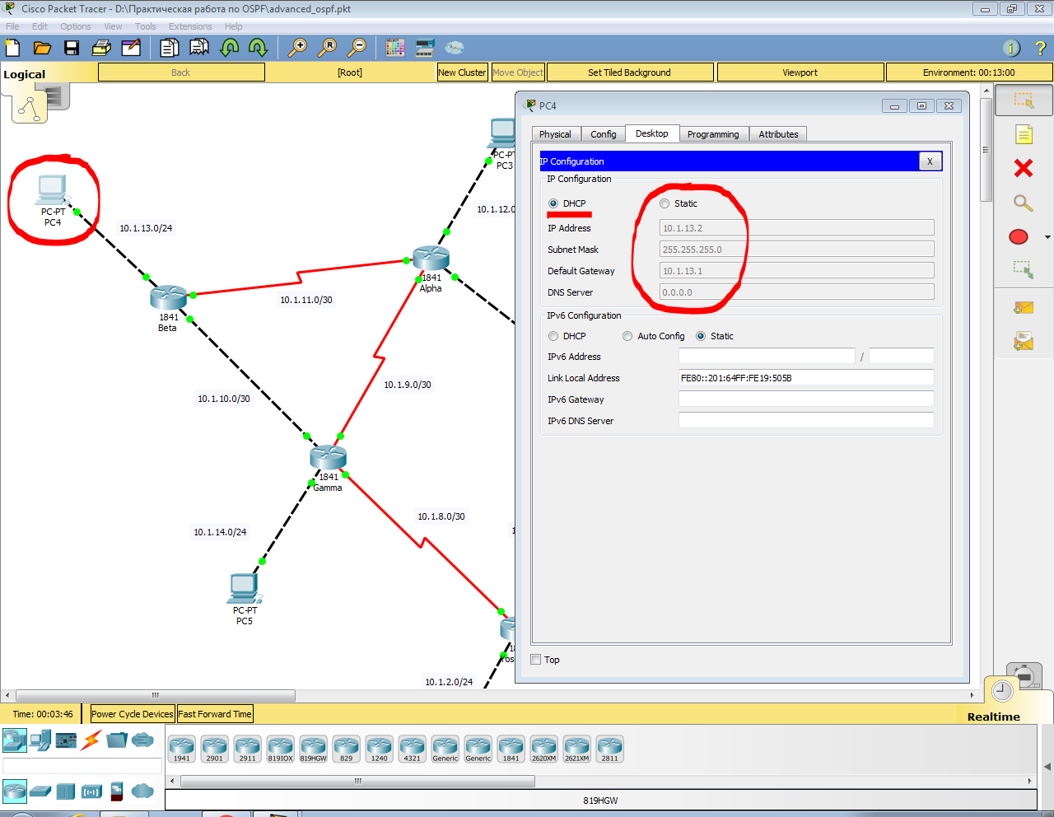

***Рисунок 1 — Настройка интерфейса для одного из клиентских компьютеров***

**Процесс настройки маршрутизаторов существенно не отличается от процесса, рассмотренного в предыдущей лабораторной работе, поэтому сразу приведем результат — список OSPF-соседей для указанного на рисунке маршрутизатора:**

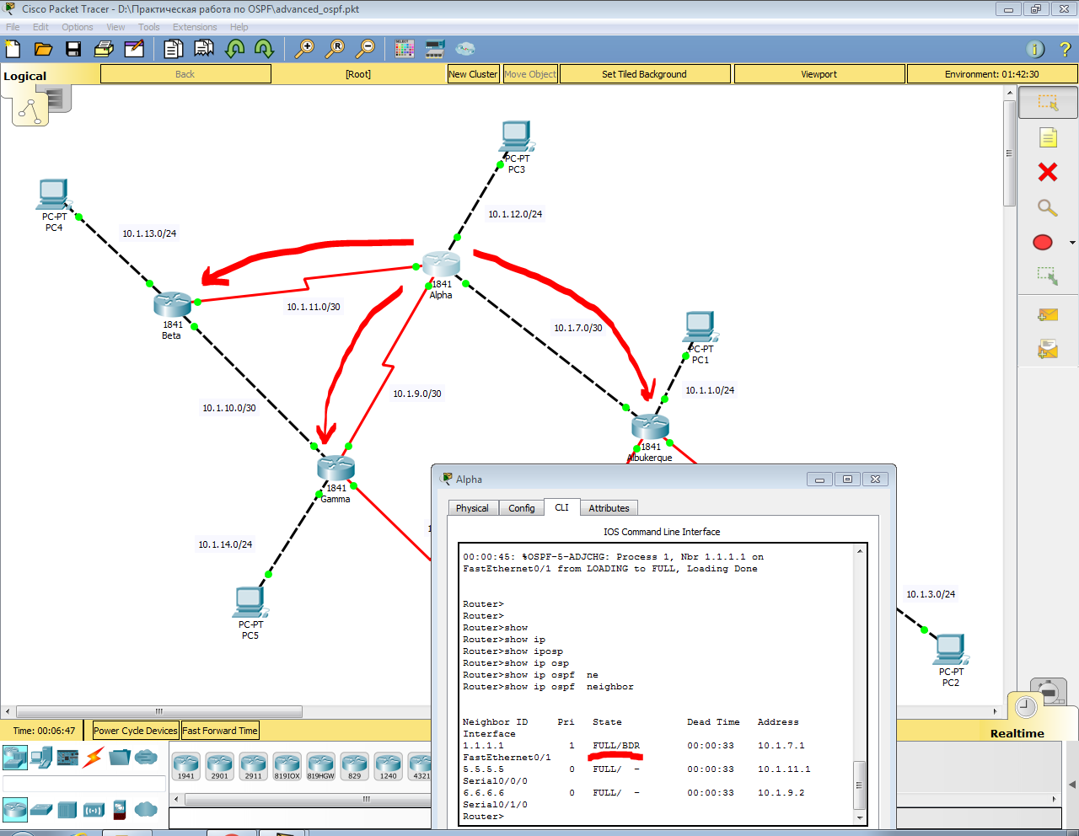

***Рисунок 2 — OSPF-соседи для маршрутизатора “Alpha”***

**Как видно, один из маршрутизаторов является граничным, что в целом корректно отражает действительность, т. к. именно он находится сразу в нескольких зонах (в т. ч. и в магистральной *area 0*).**

**От предыдущего задания структурная схема сети будет отличаться добавлением новой OSPF-зоны area 2, охватывающей следующие устройства и интерфейсы:**

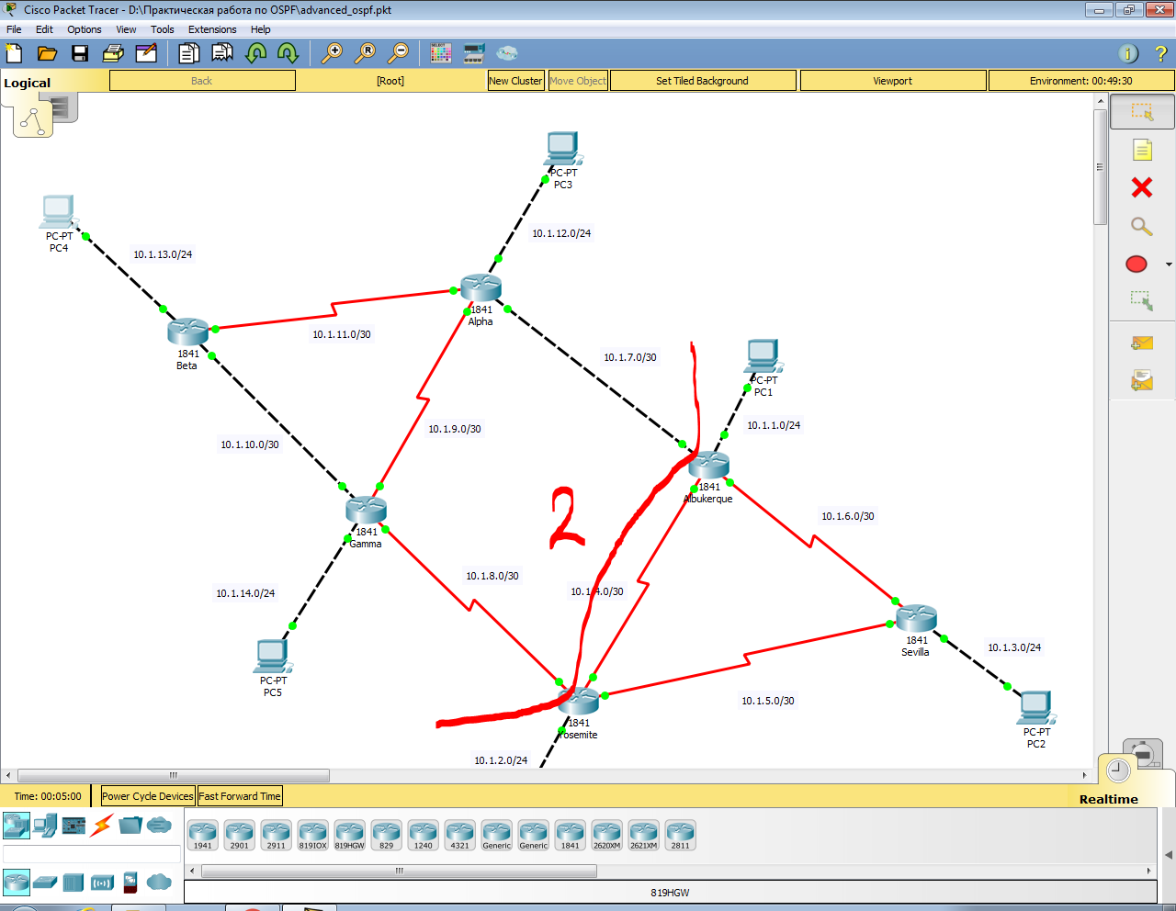

***Рисунок 3 — Общая структурная схема сети***

**И наконец проверим, что клиентские компьютеры в разных зонах обмениваются ICMP-пакетами: выполним команду Ping.**

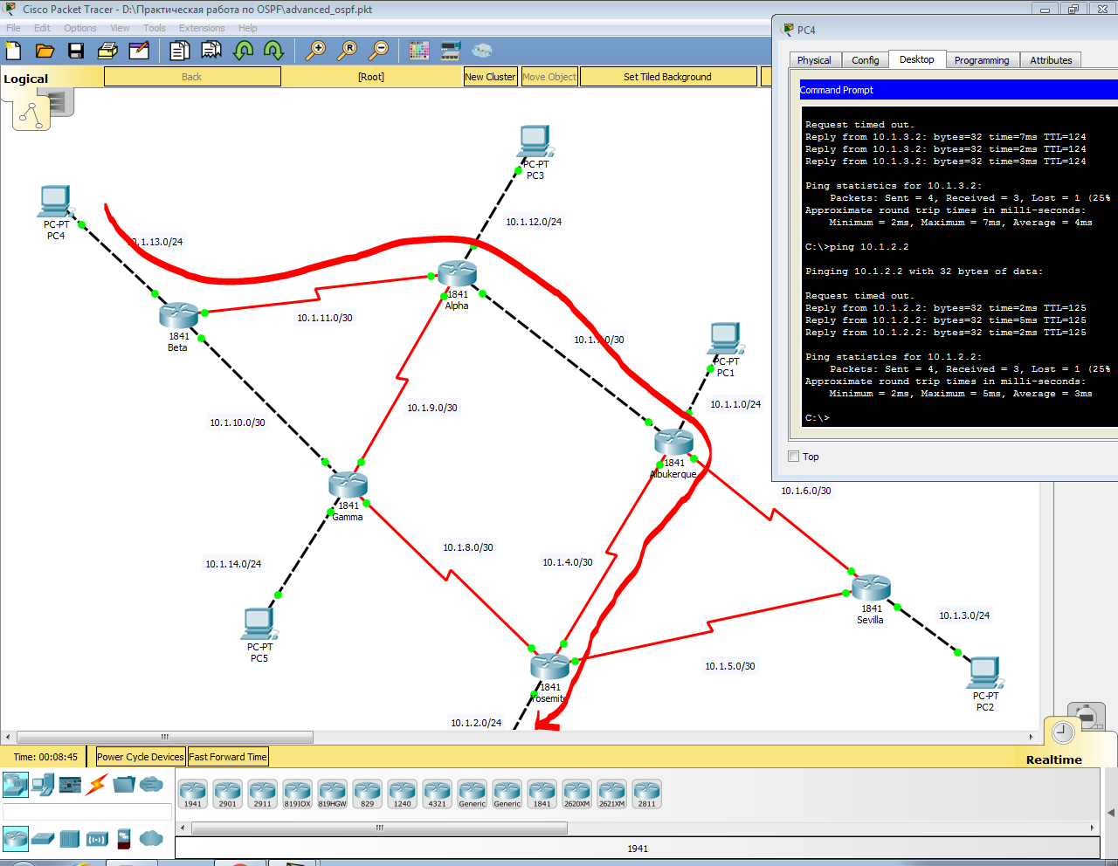

***Рисунок 5 — Результат работы команды Ping***

**Вывод: в результате выполнения данной лабораторной работы была произведена настройка протокола маршрутизации OSPF для трех различных зон и проверена возможность обмена пакетами для каждого из клиентских компьютеров внутри них.**